屏東縣復興國小 | 八十八學年度 | 第一次評量 | 一年級 | 試卷 一年 班 號姓名
屏東縣復興國小 | 第一學期 | 第一次評量 | 國語科 | 試卷 一年 班 號姓名
 ㄒㄧ^{ˇ}ㄝ ㄍㄨ^{ˊ}ㄛ ^{ˋ}ㄗ ㄏㄨ^{ˋ}ㄛ ㄓ^{ˋ}ㄨ ㄧㄣ ：膻％
去 |  | 李 |  | 白 |  |  | 較
 | 哪 |  |  |  | 雲 |  |  | 醒
門 | 開 | 了 |  |  | 因 |  | 好 | 看
 |  |  |  | 聲
看圖寫出他們的名稱：臅％
 | 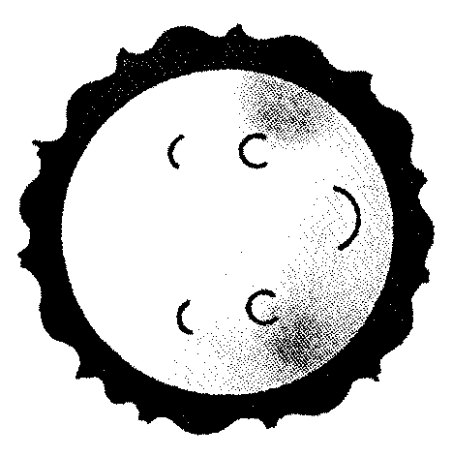 |  |  |  | 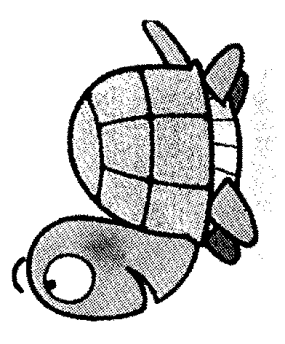 |  |  |  | 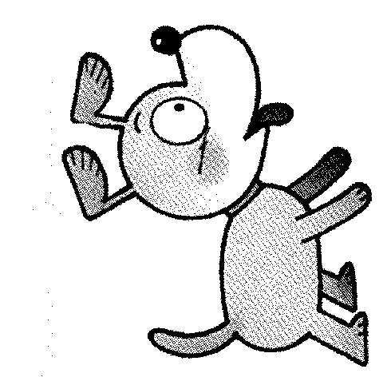
 |  |  |  |  |  |  |  | 
 | 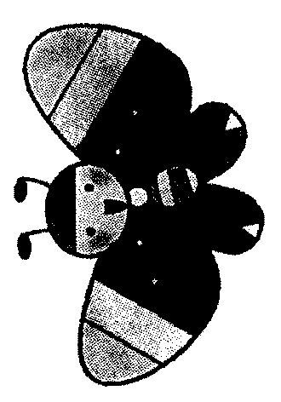 |  |  |  | 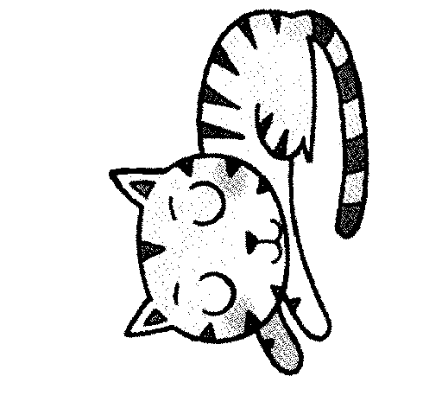 |  |  |  | 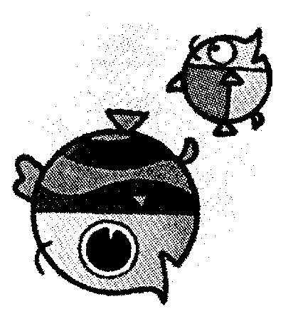
 |  |  |  |  |  |  |  | 
加上聲調符號：翲％
 ㄈㄟ ㄔ□ㄤ ㄇ^{ˇ}ㄟ ㄌ□一。 |  ^{ˋ}ㄧ ㄓ ㄉ□ㄚ ㄅ^{ˊ}ㄞ □ㄜ。 |  ㄅㄧ□ㄢ ㄔ^{ˊ}ㄥ ㄒㄧ^{ˇ}ㄠ ㄏ□ㄞ ㄊㄨ^{ˊ}ㄣ。
 ㄧ□ㄡ ㄒ^{ˋ}ㄧ ㄧ□ㄡ ㄑ^{ˋ}ㄩ。 | ㄋ^{ˇ}ㄧ ㄧ□ㄠ ㄔ ㄕ□ㄣ ˙ㄇㄜ。 |  ㄊㄧ^{ˇ}ㄝ ㄑㄧ□ㄠ ㄎㄨ^{ˇ}ㄚ ㄉㄧ^{ˋ}ㄠ ㄌㄧ□ㄠ。
 ㄗ^{ˋ}ㄠ ^{ˊ}ㄘ ：例如：回│(回家)。翲％
天│( )。 美│( )。 唱│( )。 笑│( )。
把對的圈起來：翲％
小汽車 | 早 | 霸罷。 | 走迷宮部 | 容 | ^{ˋ}ㄧ。
小汽車 | 找 | 霸罷。 | 走迷宮部 | 龍 | ^{ˋ}ㄧ。

老 | ㄧㄥ | 飛 | 肥 | 窩李去。
老 | ㄧㄣ | 飛 | 回 | 窩李去。
撠 背面還有題目 槤

 ㄏㄨ^{ˋ}ㄢ ˙ㄍㄜ ^{ˊ}ㄘ ^{ˇ}ㄩ ㄒㄧ^{ˇ}ㄝ ^{ˋ}ㄧ ㄒㄧ^{ˇ}ㄝ ：翲％
 (爸爸媽媽)回來了。  ( )回來了。 |  (風)來了，叫醒(小風鈴)。  ( )來了，叫醒( )。
 香蕉(黃黃的)。
黑狗( )。
連連看：膼％
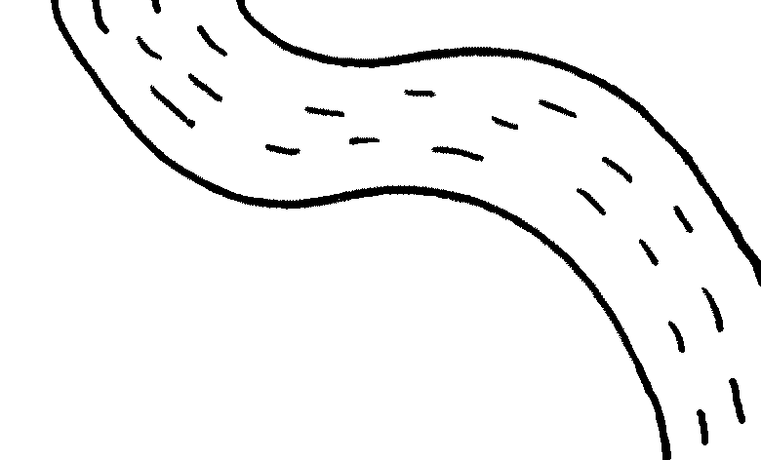 | ● ● | ㄇㄧㄝ ㄇㄧㄝ ㄇㄧㄝ
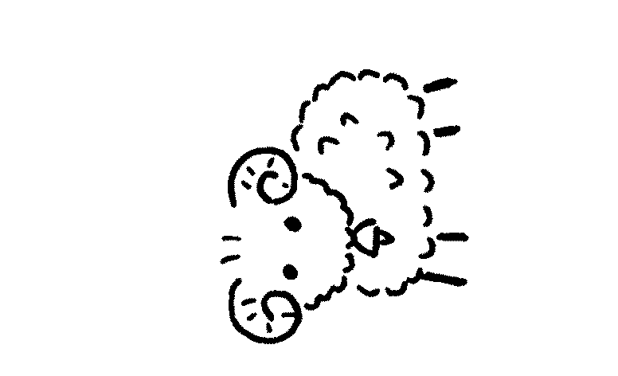 | ● ● | ㄒㄧ ㄌㄧ ㄒㄧ ㄌㄧ
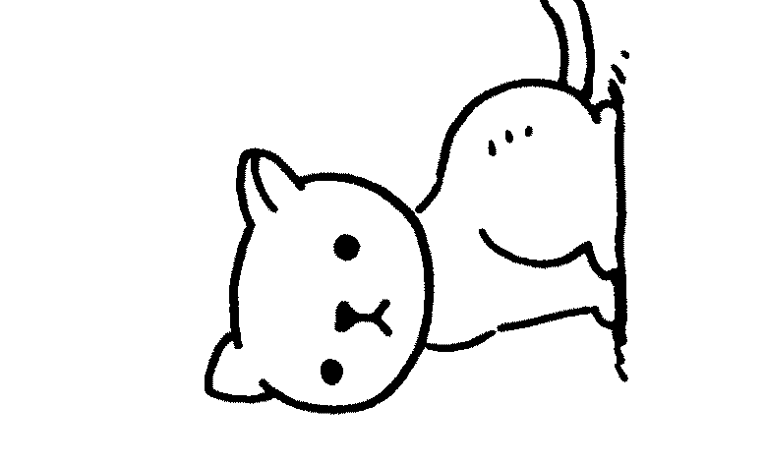 | ● ● | ㄇㄧㄠ ㄇㄧㄠ ㄇㄧㄠ
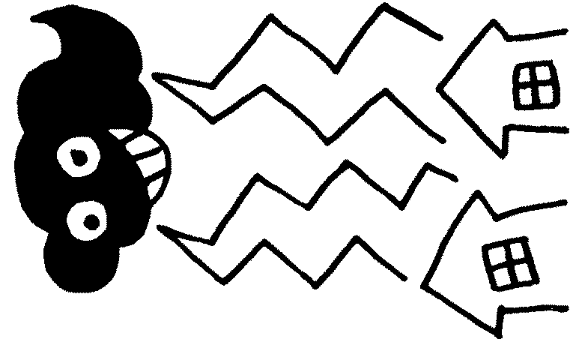 | ● ● | ㄉㄧ ㄉㄚ ㄉㄧ ㄉㄚ
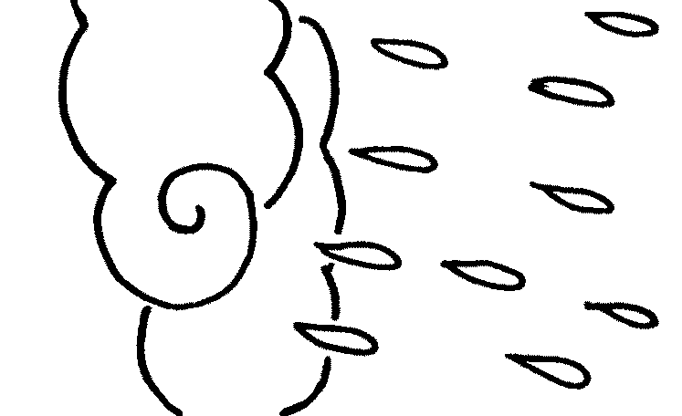 | ● ● | ㄏㄨㄥ ㄌㄨㄥ ㄏㄨㄥ ㄌㄨㄥ

憃別忘了，要多檢查哦！暵

